All.1_Richiesta di Riparazione

PROCEDURA APERTA PI322486-24 PER L’ACQUISIZIONE DI SERVIZIO DI FLEET MANAGEMENT PER LE ESIGENZE
DELL’AZIENDA USL DI FERRARA - Determina di aggiudicazione
N. 783 del 02.04.2025 - Cig Accordo Quadro B2BE6AE553

RICHIESTA DI RIPARAZIONE

da inviare esclusivamente tramite E-mail all'indirizzo ⇨ manutenzioniauto@ausl.fe.it
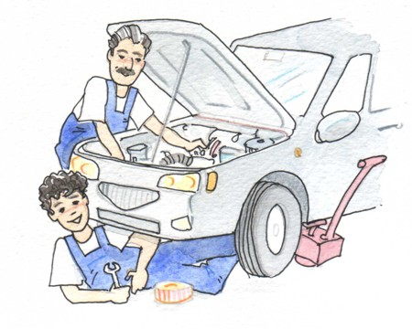
MANUTENZIONE MECCANICA / ELETTRAUTO
GOMMISTA
CARROZZERIA
AUTOLAVAGGIO
SINISTRO
SOCCORSO STRADALE

 | DRIVER: |  | MARSILI PAOLO – GAMBERONI FEDERICO – MARCHESINI LUCA
DIPARTIMENTO/SERVIZIO: |  | LOGISTICA 118
RECAPITO TELEFONICO: |  | 3209229345
TARGA VEICOLO: |  | Inserisci un mezzo
UBICAZIONE VEICOLO: |  | FERRARA
EMAIL: |  | logistica118fe@ausl.fe.it
DATA: |  | 01/03/2026

Descrizione


